案内状
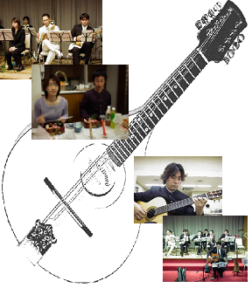
●マンドリンポップス楽団コンサート
- 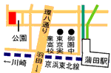日程：2003年6月28日(土)
- 開場・開演：17:00／17:30
◇会場：大田区区民センター
◇料金：入場無料
- 出演：明治大学マンドリン倶楽部ＯＢ・ＯＧ

♪ご来場の折には本状を受付にご提示ください。
URL：http://www.oak.dti.ne.jp/~tosoct23/

